Опыт оптимальной организации водно-химического режима
отопительных котельных малой и средней мощности

О.В. Жаднов, заместитель главного инженера, ООО «Нижегородтеплогаз»

ВХР – это совокупность мероприятий, направленных на обеспечение надежной и безопасной работы котлов, энергетического оборудования и трубопроводов в течение расчетного ресурса без повреждения их элементов вследствие отложения накипи, шлама и коррозии металла.

Современный российский рынок оборудования и материалов для объектов коммунальной теплоэнергетики насыщен предложениями от различных отечественных и зарубежных производителей: есть хорошие котлы, отличные горелки, замечательные теплообменники, насосы, трубопроводные системы, водоподготовка, автоматика и даже комплектные блочно-модульные котельные заводского изготовления.
Однако нередки случаи, когда созданные на основе добротного и качественного оборудования системы теплоснабжения работают плохо - ненадежно и неэффективно. Встречаются совсем уж вопиющие ситуации, когда потребители тепла замерзают после замены старой котельной на новую; современные высокоэффективные котлоагрегаты выходят из строя после 1-2 отопительных сезонов; водоподготовка вместо защиты от накипи и коррозии наносит вред оборудованию; новые пластинчатые теплообменники загрязняются быстрее старых – кожухотрубных; новые, как правило - высокоскоростные, насосы выходят из строя гораздо чаще старых – тихоходных; дорогостоящие системы автоматики регулирования фактически не используются и т.д. При внимательном рассмотрении причины подобного положения дел могут обнаруживаться на всех этапах жизни системы теплоснабжения: исходные данные (задание) на проектирование, проект, СМР, пуско-наладка, эксплуатация; а также во всех ее звеньях: котельная, тепловая сеть, потребители тепла.
Причем специфика функционирования объектов теплоснабжения такова, что большая часть ошибок и недочетов проектировщиков и монтажников обнаруживаются в лучшем случае - на этапе пуско-наладки, а в худшем - на 1-2 году эксплуатации. К этому времени деньги за оборудование, проект и СМР уже давно заплачены, котельная сдана надзорным и инспектирующим органам, а доказать вину недобросовестных разработчиков или строителей в плохой работе системы теплоснабжения практически невозможно. В результате эксплуатационный персонал остается один на один со всеми проблемами и вынужден решать их самостоятельно.
Как показывает практика, значительная доля причин, вызывающих ненадежную и неэффективную работу котельного оборудования и трубопроводов тепловых сетей лежит в плоскости водоподготовки и водно-химического режима (ВХР). В настоящей статье я попытаюсь дать рекомендации по оптимизации технологических схем, водоподготовки и ВХР водогрейных отопительных котельных, основанные на 7-летнем опыте нашего предприятия в разработке, строительстве и эксплуатации более 50-ти систем теплоснабжения от газовых отопительных котельных коммунального комплекса гг.Дзержинск и Сергач Нижегородской области.

Задачи и методы ВХР отопительных котельных
Можно отметить следующие характерные причины неудовлетворительного качества котловой и сетевой воды на многих отопительных котельных:
- превышение норм качества исходной водопроводной воды (высокая жесткость, повышенное содержание соединений железа и др.);
- вынос загрязнений (продукты коррозии железа, глина, песок) из внутренних систем отопления (ВСО) зданий и трубопроводов тепловых сетей в начальный период и в процессе отопительного сезона (ОС) из-за несоблюдения технических требований по содержанию и подготовке ВСО к ОС, аварийных отключений зданий со сливом теплоносителя;
- отсутствие, неисправность, неправильная эксплуатация, работа в непроектных режимах систем химводоочистки (ХВО) и деаэрации;
- незаконный водоразбор сетевой воды жителями;
- сверхнормативные утечки в ветхих теплосетях и ВСО.
Задача обеспечения надежной, безопасной и эффективной работы оборудования и трубопроводов всех звеньев системы теплоснабжения в течение расчетного ресурса без повреждения их элементов вследствие отложения накипи, шлама и коррозии металла должна решаться за счет следующих основных методов:
- внедрение эффективных водоподготовительных установок (ВПУ) и мероприятий по ВХР котлов, оборудования и тепловых сетей;
- применение рациональных технологических схем котельных;
- применение материалов, устойчивых к коррозии и накипеобразованию;
- организация эксплуатации оборудования и трубопроводов в соответствии с ПТЭ.

Одноконтурная или двухконтурная схема?
Несмотря на относительную простоту технологических процессов, в секторе водогрейных отопительных котельных небольшой мощности (до 20 МВт) встречается большое многообразие технологических (тепловых) схем котельных. Не обсуждая в рамках данной статьи их достоинства и недостатки, заметим, что все схемы подразделяются на две группы: одноконтурные и двухконтурные по отоплению.
В одноконтурных котельных в котлах и тепловой сети циркулирует один и тот же теплоноситель – сетевая вода, в двухконтурных – котловой контур отделен от теплосети через теплообменники поверхностного типа (рис.1).
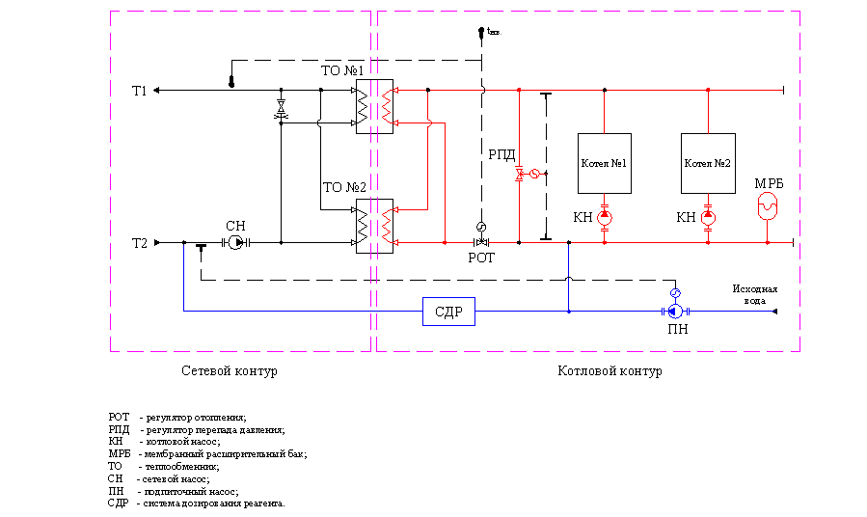
Рис. 1. Технологическая схема 2-х контурной котельной

Подавляющая часть водогрейных отопительных котельных в России – одноконтурные, котельные с двухконтурной схемой появились и получили широкое распространение сравнительно недавно (вторая половина 90-х годов прошлого века). Их распространению предшествовало появление на отечественном рынке малогабаритных пластинчатых теплообменников (ПТО) и водогрейных котлов жаротрубно-газотрубной конструкции, что вовсе не случайно.
ПТО из-за своих малых габаритов допускают размещение на небольших площадях, что крайне актуально для блочно-модульных котельных и при реконструкции существующих одноконтурных котельных в двухконтурные.
Опыта эксплуатации котельных с водогрейными жаротрубными котлами до 90-х годов прошлого века в нашей стране практически не существовало, поскольку такие котлы (по непонятным причинам) не выпускались отечественной промышленностью. После того, как начались закупки жаротрубных котлов за границей и ряд отечественных котлостроительных заводов срочно наладили выпуск таких котлов («Белгородэнергомаш», «Сарэнергомаш», з-д «РОТОР» и др.), они начали активно устанавливаться на строящихся и реконструируемых объектах малой теплоэнергетики вместо стальных водотрубных и морально устаревших чугунно-секционных котлов. Причем, согласно сложившемуся стереотипу и в целях экономии, при проектировании в основном применялась одноконтурная схема. А поскольку низкое качество сетевой воды, отсутствие или нерабочее состояние водоподготовки на коммунальных отопительных котельных – это типичное явление, значительное количество новых жаротрубных котлов очень быстро вышло из строя из-за отложения накипи на трубах, трубных досках и скопления шлама в нижней части корпуса котла. Причина более высокой аварийности жаротрубных котлов при работе на жесткой и загрязненной сетевой воде, по сравнению с водотрубными и чугунно-секционными котлами, очевидна – это низкая скорость воды в межтрубном пространстве (естественная циркуляция), наличие застойных зон. При отсутствии налаженного химического контроля загрязнение поверхности нагрева водотрубного котла можно обнаружить по увеличению гидравлического сопротивления, жаротрубного - только путем вскрытия и визуального осмотра.
Таким образом, распространение двухконтурных котельных, несмотря на их более высокую стоимость по сравнению с одноконтурными, обусловлено стремлением проектировщиков и эксплуатационников защитить котлы и оборудование котельной от негативного воздействия теплоносителя сетевого контура, соответствие которого нормам качества котловой воды для водогрейных котлов в реальных условиях эксплуатации обеспечить весьма затруднительно.
Учитывая вышеизложенное, можно примерно определить область применения одноконтурной и двухконтурной схем при строительстве и реконструкции отопительных котельных.

Характеристика системы  теплоснабжения | Тип котлов в новой  (реконструируемой) котельной
Характеристика системы  теплоснабжения | Жаротрубные | Водотрубные
Автономная котельная для теплоснабжения одного или нескольких новых зданий | Одноконтурная | Одноконтурная
Тепловые сети и ВСО выполнены из материалов, устойчивых к коррозии (полимерные трубы, алюминиевые радиаторы) | Одноконтурная | Одноконтурная
Тепловые сети и ВСО стальные, находятся в исправном техническом состоянии, на старой котельной качество сетевой воды соответствовало норме | Одноконтурная или двухконтурная | Одноконтурная
Тепловые сети и ВСО стальные, находятся в ветхом состоянии, на старой котельной не работала ХВО и деаэрация, гидравлический режим теплосетей не налажен, опрессовка, промывка и др. мероприятия по подготовке ВСО к ОС долгое время не проводились | Двухконтурная | Двухконтурная или одноконтурная

К вышесказанному необходимо добавить, что для котельных мощностью 20 МВт и более применение двухконтурных схем часто становится неоправданным из экономических соображений (высокая стоимость теплообменников и другого дополнительного оборудования), впрочем, этой границей обычно исчерпывается и диапазон применения котлов жаротрубной конструкции.

Водоподготовка и ВХР котлового контура двухконтурных котельных
При двухконтурной схеме первоначальное заполнение котлового контура должно производиться химочищенной умягченной водой (допускается - не деаэрированной). При этом не обязательно иметь на котельной стационарную установку ХВО, достаточно передвижной. Как показывает практика, при исправной работе всех систем котлового контура подпитка практически не требуется, что обеспечивает отсутствие накипеобразования и коррозии на поверхностях нагрева котлов. Возьму на себя смелость утверждать, что первостепенное значение здесь имеет даже не качество воды, использованной при первоначальном заполнении котлового контура, ее незаменяемость в процессе эксплуатации. Простой расчет показывает, что, например, при заполнении контура емкостью 20м³ не умягченной водопроводной водой питьевого качества с карбонатной жесткостью 6,0 г-экв/м³ на поверхности нагрева котлов максимально может образоваться 6 кг накипи (в расчете на CaCO₃), что эквивалентно толщине ее слоя порядка 0,015 мм.
Нормы качества котловой воды жаротрубных котлов. В последнее время, по мере накопления опыта эксплуатации жаротрубно-газотрубных водогрейных котлов в нашей стране, появились публикации, в которых конструкторы и эксплуатационники жаротрубных котлов бьют тревогу. Смысл опасений сводится к следующему.
Норма жесткости котловой воды для водогрейных котлов с температурой нагрева воды до 115°С (700 мкг-экв/л), установленная «Правилами устройства и безопасной эксплуатации паровых и водогрейных котлов» изначально для водотрубных котлов (жаротрубные промышленностью не выпускались), неприменима для современных жаротрубных котлов, которые имеют ряд принципиальных отличий от водотрубных:
- плотность теплового потока к жаровой трубе и поворотной камере в 3-4 раза выше (за счет этого значительно снижены габариты и масса котлов);
- естественная циркуляция воды в котле (в водотрубных котлах скорость воды в десятки раз выше (>1,0 м/с));
- на поверхности жаровых труб, поворотной камеры, а также газотрубных пучков в местах их крепления на трубной доске первой поворотной камеры наблюдается пристенное кипение, интенсивность которого резко увеличивается при эксплуатации котлов с давлением ниже рабочего (для котлов с максимальной температурой нагрева воды до 115°С рабочее давление обычно составляет 6-8 кгс/см²).
«Наличие кипения на поверхности труб, с одной стороны, обеспечивает их надежное охлаждение, с другой – способствует накипеобразованию при наличии в котловой воде солей жесткости. Как показали расчеты котла КВ-Г-4,0-115Н один миллиметр накипи при высоких тепловых потоках в жаровой трубе увеличивает температуру стенки на 100-120°С. При толщине накипи 3 мм и более температура металла достигает уже 500 и более °С, при этом углеродистая сталь теряет свою прочность, на жаровых трубах появляются вздутия, трубные решетки поворотной камеры коробятся, а трубы газотрубных пучков перегорают [1]».
На основании расчетов и практического опыта для обеспечения безнакипного режима работы котла в [1] рекомендуется ужесточить норму жесткости котловой воды для водогрейных жаротрубных котлов, установив ее как для паровых котлов – 15-20 мкг-экв/л, а при эксплуатации котлов с давлением на уровне 6,0 кгс/см² – возможно ограничиться жесткостью до 100 мкг-экв/л.
Опыт нашего предприятия полностью подтверждает необходимость ужесточения норм. На объектах ООО «Нижегородтеплогаз» в течение 6-ти отопительных сезонов безаварийно эксплуатируется более 70 современных жаротрубных котлов отечественных и зарубежных заводов-изготовителей. Все котельные - с двухконтурной схемой, разделение контуров осуществляется через пластинчатые теплообменники. Умягченная вода в котловые контуры была залита в 2001-02 гг и с тех пор практически не заменялась. В 2002 году указанием главного инженера установлена норма жесткости котловой воды для жаротрубных котлов – не более 200 мкг-экв/л. Фактическая жесткость котловой воды на объектах составляет 50-150 мкг-экв/л, давление в котлах в различных эксплуатационных режимах 3,5-8,0 кгс/см2. Вода стабильна, имеет повышенный рН=8,5-9,5 и, как показал внутренний осмотр котлов, практически не образует отложений. Необходимо заметить, что ежегодных плановых внутренних осмотров жаротрубных котлов с полным сливом котловой воды мы не делаем, так как на предприятии налажен регулярный (1раз в неделю) химконтроль качества исходной, сетевой и котловой воды. Вскрытие и визуальный осмотр поверхности нагрева жаровой трубы и дымогарных труб котла с водяной стороны производится выборочно (не более 2-3 котлов за сезон), если в течение ОС имели место случаи длительной работы отдельных котлов с жесткостью более 200 мкг-экв/л. Случаи превышения нормы жесткости котловой воды имели место в основном по причине неисправности (разрыва мембраны) мембранных расширительных баков (МРБ), являющихся основным элементом системы компенсации температурных расширений теплоносителя котлового контура.

Требования к системе компенсации температурных расширений (СКТР) теплоносителя котлового контура.
Как обеспечить незаменяемость воды в котловом контуре в процессе эксплуатации?
Для этого необходимо проанализировать причины, вследствие которых вода истекает из замкнутого контура, после чего требуется его подпитка (при отсутствии на котельной стационарной автоматической установки ХВО подпитка осуществляется водопроводной водой). Причин три:
утечки из контура;
слив при ремонтных работах;
недостаточный объем или неисправность МРБ;
неправильная эксплуатация СКТР и системы котлового контура в целом.
Утечки легко устранить, ремонтные работы неизбежны, поэтому рассмотрим вопросы правильной эксплуатации СКТР во взаимосвязи с конструкцией и режимами работы котлового контура
Стабилизация давления и компенсация температурных расширений теплоносителя в котловом контуре обычно осуществляется закрытыми МРБ с эластичной мембраной, сделанной из специальной термостойкой резины. МРБ при помощи трубопровода непосредственно присоединяются к всасывающему коллектору циркуляционных насосов котлового контура (точка минимального давления).
Правильно функционирующая СКТР должна обеспечивать отсутствие потерь теплоносителя из внутреннего контура котельной (вследствие сброса воды через предохранительные клапаны котлов или вынужденного слива в дренаж вручную), обусловленных изменением давления в контуре при циклических колебаниях средней температуры котловой воды в пределах расчетных значений.
При кажущейся простоте задача подбора МРБ представляет значительный интерес. Минимальный расчетный объем МРБ (V_{расч}) определяется по формулам:

$V_{\text{расч}}=\frac{ΔV}{К_{\text{зап}}}$ ( 1 )
$ΔV=V_{к}×\left(\frac{ρ_{\text{хол}}}{ρ_{\text{гор}}}−1\right)$ ( 2 )

$К_{\text{зап}}=\frac{Р_{\text{макс}}−Р_{\text{нач}}}{Р_{\text{макс}}+1}$ ( 3 )

где: $V_{к}$, литр, - водяной объём котлового контура;
$ΔV$ , литр, - приращение объёма воды в контуре при изменении её средней температуры от минимального (Т_{хол}) до максимального (Т_{гор}) расчетного значения;
$К_{\text{зап}}$ - максимальный коэффициент заполнения объема МРБ водой при нормальном режиме работы котельной;
$ρ_{\text{хол}},ρ_{\text{гор}}$, кг/литр, - плотность воды при температуре Т_{хол}, Т_{гор}, соответственно;
$Р_{\text{макс}}$, кгс/см², - максимальное давление (избыточное) в контуре в точке подключения МРБ при нормальном режиме эксплуатации (для схемы рис.1 $Р_{\text{макс}}$ определяется как разность рабочего давления котлов и заданного перепада давления на коллекторах котлов);
$Р_{\text{нач}}$, кгс/см², начальное давление (избыточное) воздуха в газовой полости МРБ (для максимального использования компенсирующей способности МРБ $Р_{\text{нач}}$ должно быть равно статическому давлению в котловом контуре ($Р_{\text{стат}}$)).

При выборе баков следует прежде всего руководствоваться не выбором фирмы («REFLEX», «ZILMET», «VAREM», «ELBI», «FLEXCON» и др.) и ценового диапазона, а назначением и условиями эксплуатации (рабочее давление корпуса бака; диапазон температур эксплуатации, эластичность и износостойкость мембраны при циклических нагрузках). Интересующиеся могут найти очень подробные рекомендации по выбору МРБ в обзоре [3].
При определении объема МРБ по формулам (1-3) необходимо обращать внимание на полученный коэффициент заполнения МРБ водой, который не должен превышать некоторого максимально-допустимого значения ($К_{\text{зап}}^{\text{доп}}$), определяемого свойствами мембраны данной модели бака (в процессе заполнения водой мембрана сначала полностью расправляется, затем несколько растягивается за счет своей эластичности). Именно превышение $К_{\text{зап}}^{\text{доп}}$ в условиях эксплуатации, по нашему мнению, является основной причиной довольно частых поломок МРБ с разрывом дорогостоящей мембраны (стоимость сменной мембраны для разборного бака емкостью 700-800л - более 20тыс. руб.).
На практике, для создания запаса прочности мембраны необходимо, чтобы фактический коэффициент заполнения МРБ не превышал:
$К_{\text{зап}}=\frac{ΔV}{V_{\text{факт}}}$ ≤ 0,8*$К_{\text{зап}}^{\text{доп}}$ ( 4 )
Поэтому, если рассчитанное по формуле (3) значение $К_{\text{зап}}$≤ 0,8*$К_{\text{зап}}^{\text{доп}}$, в формулу (1) подставляется это значение, в противном случае принимается $К_{\text{зап}}$=0,8*$К_{\text{зап}}^{\text{доп}}$. К сожалению, большинство фирм-производителей МРБ прямо не указывают $К_{\text{зап}}^{\text{доп}}$ в сопроводительной технической документации на бак (необходимо специально запрашивать у дилеров). По имеющейся у нас информации допустимый коэффициент заполнения (коэффициент использования) для различных МРБ, применяемых в системах отопления, изменяется в пределах$К_{\text{зап}}^{\text{доп}}$=0,5-0,7.
Если объем МРБ определен правильно, это само по себе не гарантирует исключения случаев повреждения мембран. Разрыв мембраны может произойти при потере герметичности газовой полости бака, например, вследствие повреждения ниппеля для подкачки воздуха или постепенной диффузии газов через мембрану в водяную полость бака. Поэтому при эксплуатации необходимо периодически (примерно 1раз в месяц) проверять начальное давление воздуха в каждом баке. Проверка может производиться двумя способами: с отключением и сливом воды из бака, а также без слива воды из бака – путем расхолаживания контура при закрытой подпитке до температуры, при которой давление воды в точке подключения баков упадет ниже $Р_{\text{нач}}$. Второй способ предпочтительнее, т.к. не требует последующей подпитки контура.
Наладка СКТР заключается в создании стартовых условий для работы системы компенсации, а именно: в процессе первоначального прогрева контура необходимо при достижении минимальной расчетной средней температуры в контуре (Т_{хол}) установить давление в контуре в точке подключение МРБ равное $Р_{\text{нач}}=Р_{\text{стат}}$. Для этого подпитать контур или слить часть воды в дренаж.

ВХР тепловых сетей и оборудования сетевого контура котельной
Деаэрация. Основным методом защиты стальных трубопроводов тепловых сетей от внутренней коррозии в настоящее время является деаэрация подпиточной воды в термических (атмосферных и вакуумных) противоточных деаэраторах. Несмотря на то, что технология термической деаэрации достаточно хорошо отработана, создание эффективных деаэрационных установок (ДУ) для обработки подпиточной воды систем отопления и, в особенности, горячего водоснабжения на ЦТП и водогрейных отопительных котельных малой и средней мощности представляет собой довольно сложную технико-экономическую проблему. Существуют следующие трудности и ограничения:
1. ДУ, особенно вакуумные, сложны в наладке и эксплуатации (тепловые схемы ДУ по насыщенности оборудованием, средствами контроля и регулирования сравнимы с остальной котельной). Поэтому для их обслуживания требуется высококвалифицированный персонал (технологи, химики и специалисты ТАИиС) и отлаженная система эксплуатации, которые зачастую отсутствуют на предприятиях коммунального комплекса.
2. В отопительных котельных, не имеющих паровой технологической нагрузки и мазутного хозяйства, присутствие паровых котлов не оправдано. Следовательно, в них возможно применение только вакуумных деаэраторов. Котлы в таких котельных обычно устанавливаются с низкими параметрами - максимальной температурой нагрева воды до 115 (или даже 95)°С. Поэтому эксплуатация вакуумных деаэраторов здесь, как правило, осуществляется в наименее эффективном режиме - «холодной» деаэрации, т.е. без подачи греющего агента (пара или перегретой воды) в барботажную ступень. Однако известно, что при использовании серийных струйно-барботажных деаэраторов типа ДВ в таком режиме приемлемое качество деаэрации (концентрация кислорода ниже 50 мкг/кг, отсутствие свободной углекислоты) не обеспечивается в принципе [6]! То же в полной мере касается и применения вакуумных ДУ для подготовки горячей воды в ЦТП крупных закрытых систем централизованного теплоснабжения, где температура сетевой воды в летний и переходный период ОС не превышает 70°С.
3 Как показано в [5, стр.94-95, 166-169], даже при безупречной работе деаэрационных установок с низким остаточным содержанием кислорода – 20 мкг/кг, его концентрация в тепловой сети (вследствие присосов атмосферного воздуха, аэрации воды в баках, проскоков недеаэрированной воды в аварийных режимах и т.п.) редко бывает ниже 50 мкг/кг. Такой концентрации кислорода в сочетании с содержащимися в природных водах сульфатами и хлоридами достаточно для возникновения отдельных очагов локальной коррозии стали трубопроводов тепловых сетей. Поэтому, согласно [4], деаэрацию необходимо дополнять коррекционной обработкой сетевой воды: повышением рН до 9,5-10, добавлением ингибиторов коррозии, что существенно усложняет водоподготовку. Особенно трудно себе представить дозирование подщелачивающего реагента, например NaOH, в систему ГВС на ЦТП или небольшой автоматической котельной.
4. Наибольшие сложности возникают при использовании серийных вакуумных деаэраторов типа ДВ для обработки воды систем ГВС. В этих установках деаэрация заведомо осуществляется в малоэффективном режиме «холодной» деаэрации, т.к. даже при наличии греющего агента в виде химочищенной перегретой котловой (или сетевой) воды экономически не оправдано смешивать эту воду с необработанной водой ГВС. Как уже отмечалось, в режиме «холодной» деаэрации полное удаление растворенного СО₂ не достигается в принципе, а более-менее удовлетворительная десорбция кислорода (до концентраций 50-100 мкг/кг) может обеспечиваться лишь в узком диапазоне нагрузок деаэратора – примерно 30-50% от номинальной [5, стр.167]. Следовательно, для обеспечения стабильной работы ДУ в постоянном режиме нужны баки-аккумуляторы ГВС. Баки-аккумуляторы резко усложняют и удорожают установку. Помимо высокой стоимости их сооружения и эксплуатации они требуют отчуждения больших земельных участков, и, кроме того - являются источником вторичной аэрации деаэрированной воды кислородом воздуха. В итоге круг замыкается, и мы приходим примерно к следующей статистике: при отсутствии вакуумной деаэрации стальные оцинкованные трубы ГВС служат 3-5 лет, а при ее наличии - всего лишь 5-7лет.
5. Вакуумные ДУ требуют много места для их размещения, колонки вакуумных деаэраторов и охладители выпара должны устанавливаться на высоте более 10м от уровня воды в баке-аккумуляторе, для чего требуется строительство специальных этажерок, в результате – их техническое обслуживание и ремонт затруднены, оборудование подвергается атмосферному воздействию и т.д.
6. Вакуумные ДУ сложно автоматизируются, требуют точного поддержания определяющих параметров (температура и расход деаэрируемой воды, греющего агента, рабочей воды, выпара), вмешательства обслуживающего персонала при значительном изменении режима эксплуатации. Для получения устойчивого антикоррозионного эффекта необходима бесперебойная работа установки в течение всего года, должен быть налажен непрерывный контроль качества деаэрации (необходим автоматический кислородомер с функцией электронного самописца).
Таким образом, типовые вакуум-деаэрационные установки на основе деаэраторов ДВ плохо вписываются в «образ» современной отопительной котельной, которая представляется в виде компактного здания, плотно «упакованного» простым и надежным оборудованием, работающим в автоматическом режиме - без постоянного обслуживающего персонала.
К сожалению, компактных блочных деаэрационные установок, полностью пригодных для использования в небольших автоматических отопительных котельных, в настоящее времени на российском рынке не представлено. Мне известна лишь одна попытка. В начале 90-х годов прошлого века ОАО «Нижегородский машиностроительный завод» удалось наладить выпуск блочной водоподготовительной установки (ВПУ КМ-863.00.00) производительностью до 3,0 т/ч, которая совмещала в себе три функции: вакуумной деаэрации, системы дозирования реагента-антинакипина (ОЭДФ) и поддержания давления в теплосети в автоматическом режиме. Указанными ВПУ в основном комплектовались мобильные теплоцентрали ТМА, производимые тем же заводом по программе конверсии. В установке использовалась струйная деаэрационная колонка вертикального типа (диаметр корпуса 480мм, высота 1800мм), размещенная непосредственно в котельной (отбор воды из колонки осуществлялся гидроэлеватором). В числе ее недостатков: ограниченная производительность, высокая сложность технологической схемы, морально устаревшая элементная база (громоздкие кожухотрубные теплообменники, запорная и регулирующая арматура, насосы), архаичная релейная автоматика. По отзывам наладчиков и эксплуатационников данная установка могла устойчиво работать в диапазоне нагрузок 1,0-1,5 т/ч в полуавтоматическом режиме при условии грамотного обслуживания специализированным персоналом. Впоследствии завод прекратил выпуск этих установок, поскольку в ТМА было применено дозирование комплексона ОЭДФ-Zn, обеспечивающего антикоррозионный эффект.
В заключение выскажу собственное мнение в адрес широко рекламируемых как последнее чудо техники прямоточных струйных аппаратов «КВАРК» и «АВАКС». Крайне интересная полемика по данному вопросу развернулась между д.т.н, профессором Ульяновского государственного технического университета Шараповым В.И. и производителями новых конструкций деаэраторов на страницах журнала «Энергосбережение и водоподготовка» №№3,4 за 2006г.
Технико-экономическая целесообразность использования щелевых деаэраторов «КВАРК» в водогрейных отопительных котельных с низкими параметрами (до 115°С), особенно для ГВС, очень сомнительна по одной простой причине – указанные деаэраторы удаляют растворенный кислород до приемлемого уровня (ниже 50 мкг/кг) только при температуре нагрева воды свыше 100°С. Если речь идет о ГВС, то деаэрируемую воду надо сначала нагреть до 100, затем охладить до температуры 60°С, для чего нужны дорогостоящие теплообменники. Обойтись без бака-аккумулятора ГВС также не удастся, поскольку диапазон регулирования нагрузки деаэратора ДЩ (40-120% от ном.) недостаточен для отслеживания суточных изменений водоразбора ГВС. С учетом вышеуказанных особенностей ДУ на основе деаэратора ДЩ получится очень сложная и дорогая, ее трудно автоматизировать.
По поводу печально известного изделия под названием «АВАКС» должен сообщить, что наше предприятие на собственном опыте убедилось в его полной неработоспособности как деаэратора. В 2003 году мы, купившись на рекламу в авторитетных научно-технических изданиях, приобрели данный аппарат производительностью 20 т/ч под зав.№12. На него возлагались очень большие надежды, поскольку согласно паспортных данных деаэратор «АВАКС» практически не имел ни одного недостатка! Особенно подкупали малые габариты, низкая температура деаэрируемой воды (от 60°С) и возможность размещения на высоте 1м от уровня воды в деаэраторном баке. На основе деаэраторов «АВАКС» в принципе можно было бы создать мечту любого теплоэнергетика – типоряд блочных ДУ заводской готовности, достаточно простых и надежных для того, чтобы ими можно было комплектовать водогрейные отопительные котельные малой и средней мощности. Прообраз подобной установки нами был смонтирован на одной из котельных в г.Н.Новгороде. Установка предназначалась для обработки подпиточной воды систем ГВС и отопления. Проектом были учтены все требования завода-изготовителя деаэратора, предусматривалась полная автоматизация установки и возможность работы деаэратора в режиме рециркуляции.
Продолжавшиеся 1,5 года испытания «АВАКСа» оказались безуспешными. Испытания проводились во всем диапазоне нагрузок, при различных температуре воды (60-85°С) и давлении перед деаэратором. Вакуум перед эжектором поддерживался не менее 0,9 кгс/см². Определение остаточной концентрации кислорода осуществлялось двумя методами: автоматическим кислородомером МАРК-403/2 и химическим анализом (по метиленовому голубому). При исходной концентрации кислорода в холодной воде 8-10мг/кг, на выходе из деаэратора мы получали минимум 3,5-1,5мг/кг в зависимости от температуры воды. Неоднократно приезжавшие на объект представители завода-изготовителя не смогли дать вразумительных объяснений по поводу неработоспособности аппарата.
В начальный период испытаний «АВАКСа» произошел курьезный случай: в одной из первых серий опытов кислородомер стал устойчиво показывать желаемые 0,05 мг/кг и даже менее. После выяснилось, что импульсная линия к проботборнику (длина - 5м) была сделана из черной стальной трубы Ду15, а поскольку требуемый расход воды при работе кислородомера очень мал (0,3-0,6л/мин), почти весь кислород по пути от деаэраторного бака к прибору расходовался на окисление стенок трубки. При этом общее время нахождения воды в трубке составляло всего лишь около 3 минут! Увеличив расход воды через импульсную линию в несколько раз (слив в дренаж перед кислородомером), удалось обнаружить «обман». В последствии трубка была заменена на нержавеющую.
Последний опыт, поставивший жирный «крест» на нашем «АВАКСе» заключался в том, что мы его попросту демонтировали и на его место поставили отрезок стальной трубы подходящей конфигурации. Дросселирование осуществлялось задвижкой. Концентрация кислорода на выходе из деаэраторного бака при этом не изменилась!
Проанализировав полученные результаты и сопоставив их с таблицей растворимости кислорода в воде при различной температуре (при атмосферном давлении и температуре воды 60°С - это 4,7 мг/кг, при 80°С - 1,5 мг/кг) можно заключить, что «АВАКС» вообще не является деаэратором в общепринятом смысле слова, поскольку практически не удаляет кислород, находящийся в растворенном состоянии на субмолекулярном уровне. По сути «АВАКС» является лишь газоотделителем, т.е. организованно и весьма эффективно (за доли секунды) отделяет микропузырьки газа, выделившиеся в объеме воды после дросселирования ее через лопаточный завихритель, установленный на входе в аппарат. Простое нагревание воды, находящейся под избыточным давлением, и последующее ее дросселирование в открытый бак дает аналогичный эффект. Тем не менее, представляется целесообразным рассмотреть вопрос об использовании аппарата типа «АВАКС» перед термическим вакуумным деаэратором в качестве 1 ступени.
На основании вышеизложенного мы не можем рекомендовать деаэрацию в качестве основного метода защиты от внутренней коррозии тепловых сетей отопления и ГВС на отопительных котельных.
Комплексонатная водоподготовка. В настоящее время в нашей стране методы антинакипной и антикоррозионной обработки сетевой воды, основанные на дозировании различных химических реагентов (в т.ч. фосфорсодержащих комплексонов), уже потеряли статус чего-то необычного, экстраординарного. Проведены НИОКР, налажен серийное производство реагентов и дозирующих систем, имеются производственные и инжиниринговые фирмы, осуществляющие квалифицированный подбор реагентов и внедрение соответствующих ВХР на объектах теплоэнергетики.
Замечательно, что все большее применение на объектах теплоснабжения находят комплексоны комбинированного действия, обеспечивающие одновременно противонакипный и антикоррозийный эффект (ОЭДФ-Zn, НТФ-Zn, композиция ККФ, реагенты серии «Аква-М» и др.). Комплексонные технологии водоподготовки для тепловых сетей, при условии экспериментального подтверждения их эффективности на конкретном объекте, имеют очевидные преимущества перед традиционными (Na-катионирование, деаэрация):
резко упрощается эксплуатация;
снижаются затраты на подготовку воды (при небольшой величине подпитки);
снижается загрязнение окружающей среды;
присутствует эффект отмывки ранее скопившихся отложений;
процесс дозирования легко автоматизировать.
Последнее обстоятельство особенно важно для современных автоматизированных котельных, работающих без постоянного присутствия обслуживающего персонала.
Вместе с тем, внедрение комплексонатных технологий на объектах коммунальной теплоэнергетики имеет ряд ограничений и сопряжено с определенными сложностями для теплоснабжающей организации.
1. Судя по публикациям в научно-технических изданиях, еще окончательно не раскрыты физико-химические механизмы ингибирования накипеобразования и процессов коррозии углеродистой стали в воде в присутствии комплексонов. Вследствие отсутствия полного теоретического описания разработаны только общие рекомендации по применению тех или иных реагентов, тогда как число факторов, характеризующих условия и влияющих на результат их применения в различных энергосистемах весьма велико. В первую очередь это: марка применяемого реагента (композиции) и его концентрация, химический состав обрабатываемой воды, концентрация растворенных коррозионно-активных газов, объем подпитки, температура теплоносителя и поверхности нагрева, наличие и состав отложений на внутренних поверхностях защищаемого оборудования и трубопроводов и т.д. Поэтому эффективность этих технологий в конкретных системах теплоснабжения в обязательном порядке должна проходить экспериментальную проверку. Организацией, осуществляющей внедрение комплексонных технологий на энергообъектах, должны выполняться сначала лабораторные исследования, затем натурные пуско-наладочные и эксплуатационные испытания. По результатам этой работы должны разрабатываться конкретные рекомендации и составляться режимные карты по эксплуатации установок дозирования и ведению ВХР котельного оборудования и теплосетей. Данные работы требуют привлечения высококвалифицированных (как правило – иногородних), специалистов и стоят не дешево.
2. При серьезном подходе рано или поздно возникает необходимость приобретения специфического лабораторного оборудования для осуществления химико-аналитического контроля концентрации комплексона в теплоносителе и проведения эксплуатационных испытаний, а также найма и обучения собственных специалистов техническому обслуживанию установок дозирования и ведению ВХР. На первом этапе внедрения (1-2 года), а также для небольших организаций это не обязательно, поскольку данные работы целесообразнее поручить специализированной организации. В условиях рыночных отношений иногда возникают неприятные коллизии во взаимоотношениях владельца энергообъекта и специализированной организации, осуществляющей поставку и внедрение комплексонной водоподготовки. Будучи заинтересованы в бесконечном сервисном обслуживании своих технологий и установок, они не раскрывают химический состав поставляемых реагентов-комплексонов (присутствует только торговая марка), неохотно предоставляют методики химконтроля и запасные части к установкам дозирования. Указанные обстоятельства должны учитываться при выборе поставщиков реагентов, технологий и оборудования комплексонатной водоподготовки.
3. В одноконтурных водогрейных котельных с жаротрубными котлами целесообразность применения комплексонов для защиты котлов от накипи и теплосетей от коррозии вызывает очень серьезные сомнения. Опасным фактором здесь является возможность скопления в нижней части корпуса котла большого количества шламовых отложений, осаждающихся из сетевой воды в результате отмывки ранее скопившихся отложений в ВСО и тепловых сетях. Мне известен случай, произошедший на одной из котельных в г.Нижнем Новгороде в 1998г, когда по этой причине вышли из строя три котла «ВК-21» через 1,5 года эксплуатации (повреждение передней трубной доски и части дымогарных труб).
4. В системах отопления с открытым водоразбором и системах ГВС применение комплексонов может оказаться экономически не выгодным и малоэффективным. Во-первых, требуется очень большой расход реагентов. Во-вторых, как показал наш собственный опыт (см. ниже), скорость коррозии трубопроводов напрямую зависит от кратности обмена воды в системе (отношение расхода подпитки к объему системы теплоснабжения). Ведь если в закрытых системах теплоснабжения нормативная подпитка согласно ПТЭ не должна превышать 0,25%/час (фактическая может достигать 1%/час и более), то для систем отопления с открытым водоразбором на ГВС эта величина составляет 2-5%/час, а в системах ГВС - 30-50%/час! Кроме того, допустимая концентрация реагента в системах с непосредственным водоразбором на ГВС ограничена санитарными нормами (например для ОЭДФ-Zn – 5мг/л, НТФ-Zn – 1мг/л), что может оказаться недостаточным для эффективной защиты от коррозии и накипи. Поэтому в системах с большим водоразбором применение комплексонов требует особенно тщательного исследования и технико-экономического обоснования.
5. В случае, когда новая отопительная котельная устанавливается взамен старой и работает на ветхий жилфонд, теплоснабжающей организации необходимо готовиться к тому, что дозирование комплексонов будет способствовать отмывке ветхих сетей и ВСО зданий. Вследствие этого в котельную с сетевой водой поступит большой поток загрязнений (продукты коррозии железа, нерастворимые кабонаты, глина, мелкий песок и др.), что приведет к интенсивному загрязнению скоростных фильтров, теплообменников и котлов. Как показывает наш собственный опыт, данный процесс может длиться годами. Ниже, на рис.5, показана типичная динамика изменения прозрачности сетевой воды на котельных г.Дзержинска для 4-х отопительных сезонов с 2003-2007 годы (год пуска котельных – 2001; начало дозирования комплексона ОЭДФ-Zn – 2002, концентрация 2-5 мг/л). Нетрудно видеть, что наблюдается четкая тенденция улучшения качества сетевой воды с течением времени. Конечно, данная тенденция является не только результатом внедрения комплексонов. Свой вклад вносят такие процессы, как стабилизация гидравлического режима теплосетей, качество подготовки жилфонда к ОС, снижение аварийности, работа систем фильтрации сетевой воды от механических примесей. По нашим оценкам продолжительность периода, в течение которого в основном завершается отмывка системы от ранее скопившихся загрязнений, составляет 3-6 лет.
6 В современных дозирующих системах процесс дозирования обычно состоит из двух стадий: создание первоначальной заданной концентрации реагента в теплоносителе и поддержание этой концентрации введением дозы реагентов пропорционально расходу подпитки. Возникает ошибочное мнение, что можно обойтись без химических анализов концентрации реагента, если процесс дозирования хорошо налажен и автоматизирован. Наш опыт говорит, что нельзя. Во-первых, точное пропорциональное дозирование в течение всего отопительного периода обеспечить не просто (выход из строя установок дозирования; шлакование насоса-дозатора и реагентопроводов осадками, выпадающими из раствора реагента; подпитка системы помимо водосчетчика дозаторной установки). Во-вторых, присутствует эффект адсорбции комплексонатов на взвешенных частицах продуктов коррозии железа, а также внутренних поверхностях трубопроводов и отопительных систем зданий по всему тракту теплосети. В наших опытах концентрация реагента в пробах из обратного трубопровода теплосети, измеренная фотоколориметрическим методом, обычно была в 2-4 раза ниже концентрации, рассчитанной как отношение массы введенного реагента к объему подпиточной воды. Поэтому, если ставится задача поддержания заданной концентрации в обратном трубопроводе сети, например 5 мг/л, по весовым соотношениям необходимо дозировать не менее 10 мг/л без учета расхода реагента на создание первоначальной концентрации. Наряду с адсорбцией присутствует и обратный эффект - десорбции реагента, т.е. если дозирование внезапно прекращается, падение концентрации происходит очень медленно и не пропорционально продувке системы. В некоторых наших опытах приходилась ждать целый отопительный сезон, чтобы полностью избавить систему от реагента, за это время вода в системе обменивалась 20 раз.
7 При выборе марки реагента-комплексона необходимо, кроме подтверждения его эффективности, обращать внимание на цену и потребительские качества продукта. Например, один и тот же реагент ОЭДФ-Zn может поставляться в виде 40% раствора в пластмассовой таре и в виде кристаллического порошка 100% концентрации. Причем жидкий реагент может выпадать в осадок при хранении и при низких температурах. При разведении реагента до рабочей концентрации (10%) может требоваться подогрев воды до 50-60°. Если реагент склонен к образованию осадка, в расходных емкостях должны предусматриваться мешалки для периодического перемешивания раствора. Наилучшими потребительскими свойствами, на наш взгляд, обладает порошкообразный реагент, т.к. он удобен в транспортировке, хранении и обращении с ним. Однако, порошкообразный ОЭДФ-Zn несколько дороже.
Эксплуатационные испытания комплексонов. На нашем предприятии непрерывно и целенаправленно ведется работа по подбору наиболее эффективных реагентов-комплексонов и их оптимальных концентраций для обеспечения максимальной защиты тепловых сетей и оборудования котельных от внутренней коррозии и накипи. Дозирование комплексона (в настоящее время это ОЭДФ-Zn пр-ва ООО«ЭКОЭНЕРГО», г.Ростов-на-Дону) ведется в контур теплосети отопления на 21 котельной в г.Дзержинске и 8 котельных в г.Сергаче. Суммарная установленная мощность котельных – 207МВт, протяженность тепловых сетей – 50,5 км в 2-х трубном исчислении, максимальный диаметр Ду=350мм. Все котельные двухконтурные, теплосети подпитываются недеаэрированной водой из городского водопровода. Показатели качества исходной воды представлены в таблице 1.

Город | Таблица 1. Показатели качества исходной воды
Город | Жобщ.,  мг-экв/л | Жкарб.,  мг-экв/л | Щобщ.,  мг-экв/л | Сульфаты,  мг/л | Хлориды,  мг/л | рН | Железо общ., мг/л | Растворенный О₂, мг/л
Дзержинск | 3,5-5,5 | 3,0-4,5 | 1,0-3,3 | 95-275 | 15-32 | 6,4-7,3 | 0,3-2,4 | 8-11
Сергач | 10-19 | 5,6-8,3 | 5,7-8,4 | 163-500 | 50-81 | 7,3-7,8 | 0,14-0,45 | 8-11

Исходная водопроводная вода в г.Дзержинске имеет отрицательный индекс стабильности, т.е. является коррозионно-агрессивной при невысокой склонности к накипеобразованию. В г.Сергач наоборот - исходная и сетевая вода имеют высокую жесткость, что обуславливает ее склонность к накипеобразованию (индекс стабильности положительный) и сравнительно низкую коррозионную агрессивность. Как видно из таблицы, в обоих городах исходная вода имеет нестабильный химический состав, зависящий от местонахождения котельной (точки подключения к водопроводной сети), сезона, текущего режима работы водопроводной сети и водоочистных сооружений и других факторов. Показатели качества сетевой воды, циркулирующей в системах теплоснабжения, как правило, существенно хуже по содержанию железа и взвешенных веществ, и особенно нестабильны в начальный период (1-2 месяца) отопительного сезона вследствие выноса большого количества загрязнений из ВСО.
Основная цель применения комплексонов в г.Дзержинске – защита теплосетей от внутренней коррозии, в г.Сергач – предупреждение образования карбонатной накипи в пластинчатых теплообменниках и коррозии теплосетей.
Для достижения указанных целей с 2004 на ряде котельных г.Дзержинска регулярно проводятся коррозионные испытания. Определение скорости коррозии производится гравиметрическим методом, предусматривающим установку на перемычке между подающем и обратным трубопроводами сетевой воды образцов-свидетелей (3 образца цилиндрической формы массой ≈100г, материал - Ст.3) на срок около 30 суток, с последующей оценкой интенсивности коррозии по потере массы образцов.
Полученные данные об интенсивности коррозионных процессов в системах теплоснабжения г.Дзержинска представлены в таблице 2. Поскольку изначально ставилась задача выбора марки реагента и фирмы-поставщика, нами испытывались различные комплексоны: ОЭДФ-Zn различных производителей («Экоэнерго», «Химпром», «Аква-Хим»); НТФ-Zn; «Аква-М» компании «Аква-Хим». При этом их сравнительную эффективность предполагалось определять при одинаковых концентрациях (НТФ-Zn – 1мг/л, остальные – 5мг/л). Однако, вследствие ряда объективных факторов, неизбежно присутствующих на реальных объектах теплоснабжения (нестабильность химического состава сетевой воды, подпитки, невозможность за короткий период времени изменять концентрацию реагента в системе и осуществлять замену реагента, аварийные ситуации на сетях и отказы систем дозирования), в результате испытаний нам не удалось получить убедительных доказательств преимущества того или иного реагента. Зато в ходе испытаний были получены интересные сведения о зависимости скорости коррозии от объема подпитки системы (кратности обмена воды в системе, %/час) при различных концентрациях реагента ОЭДФ-Zn, а также при отсутствии дозирования.
Для испытаний специально выбирались котельные с различной величиной подпитки в диапазоне 0,2-2,7%/час (большая величина подпитки на котельных №№61, 64 объясняется несанкционированным водоразбором сетевой воды жителями). При анализе полученных результатов не учитывались различия в химическом составе воды на котельных в период испытаний. Для удобства анализа все данные в таблице 2 разбиты на четыре блока:
- нормативная концентрация (ОЭДФ-Zn концентрация 3-8мг/л, без учета производителя);
- остаточная концентрация (ОЭДФ-Zn концентрация 0,5-0,8мг/л, без учета производителя);
- без обработки реагентом;
- разные опыты (разные реагенты и концентрации в системах отопления и ГВС).
На основании данных таблицы 2 для систем отопления построены приближенные графические зависимости (рис.2) скорости коррозии от объема подпитки системы при двух характерных значениях концентрации ОЭДФ-Zn и без обработки. На поле графика нанесены также точечные значения (зеленые точки), полученные для других реагентов в разных опытах.
В результате анализа полученных данных можно сделать следующие выводы:
1 При ограниченной подпитке теплосети (до 0,75%/час) и концентрации реагентов 1-5мг/л практически для всех исследованных комплексонов получены значения скорости коррозии образцов не более 0,05 мм/год, что соответствует 4 баллу коррозионной стойкости (0,01-0,05 мм/год) по 10-ти балльной шкале согласно ГОСТ 5272-50 и группе «Стойкие». По сравнению с системами, в которых сетевая вода не обрабатывалась комплексоном, при сопоставимых величинах подпитки скорость коррозии снижена в 5-7 раз. Это свидетельствует о весьма эффективном антикоррозионном воздействии комплексонов на стальные трубопроводы теплосетей.
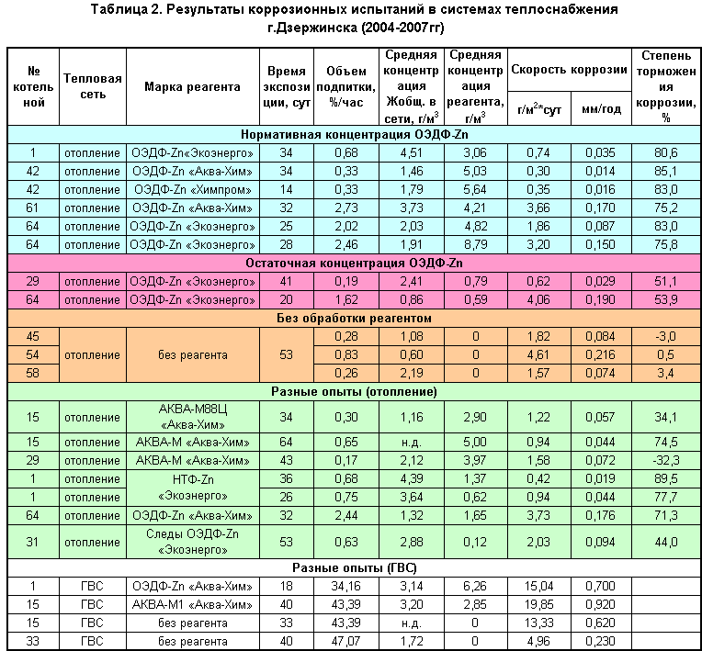

2 В исследованном диапазоне величин подпитки и концентраций реагента (ОЭДФ-Zn) зависимость скорости коррозии от кратности обмена воды в системе имеет практически линейный характер. Как и следовало ожидать, скорость коррозии увеличивается с ростом подпитки, поскольку приток кислорода и других коррозионно-активных факторов в систему главным образом осуществляется с подпиточной водой, а также при уменьшении концентрации комплексона. Теоретически данная зависимость должна иметь вид, показанный на рис.3.
Необходимо отметить, что при объемах подпитки на уровне нормы ПТЭ (ниже 0,25%/час) скорость равномерной коррозии в обследованных системах теплоснабжения г.Дзержинска даже без обработки комплексоном невелика – на уровне 0,05-0,08 мм/год. Из этого следует вывод, что самый верный и общедоступный способ борьбы с внутренней коррозией теплотрасс в закрытых системах отопления – это минимизация утечек, круглогодичное поддержание избыточного давления воды во всех точках системы.
3 Параметр «степень торможения коррозии» в таблице 2 рассчитан с учетом полученной методом линейной аппроксимации функциональной зависимости скорости коррозии от объема подпитки в системах без обработки реагентом, по формуле:
$\text{Ст}\text{.}\text{.}\text{торм}\text{.}\text{.}\text{коррозии}=\text{100}∗\frac{П_{\text{без} \text{обр}\text{.}}−П_{с \text{обр}\text{.}}}{П_{\text{без} \text{обр}\text{.}}}, \text{\%}$ ( 5 )
где $П_{\text{без} \text{обр}\text{.}}$ и $П_{с \text{обр}\text{.}}$ - проницаемость коррозии (мм/год) в системе без обработки и с обработкой реагентом при одинаковой кратности обмена воды в системе.
Такой подход позволяет сопоставлять «чистый» эффект от применения реагента в системах с разной подпиткой. Нетрудно видеть, что практически во всех опытах с нормативной концентрацией различных комплексонов степень торможения коррозии находится на уровне 75-85%.

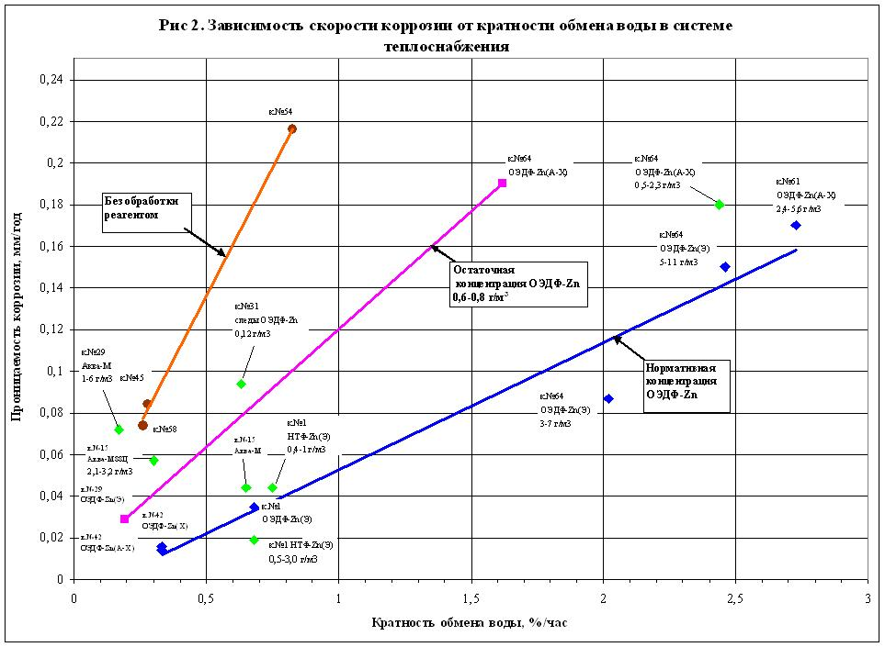

4 Интересные результаты получены для реагента НТФ-Zn. При гораздо меньших концентрациях (0,6-1,4мг/л) скорость коррозии примерно такая же, как при концентрации ОЭДФ-Zn - 3-5мг/л. Поскольку стоимость этих реагентов примерно одинакова, применение НТФ-Zn в закрытых системах теплоснабжения может оказаться существенно более выгодным.
5 В процессе испытаний практически во всех системах наблюдалась довольно высокая и непостоянная концентрация железа в сетевой воде в пределах 1-5мг/л. Какой либо закономерности здесь выявить не удалось. Хотя этот параметр, безусловно, влияет на эффективность антикоррозионного действия комплексонов, поскольку на частицах окислов железа бесполезно адсорбируется большое количество комплексона и расход реагента увеличивается [7]. Эффект снижения содержания железа в сетевой воде вследствие применения комплексонов, как показал наша опыт, можно обнаружить только в долговременном плане (см. например рис.4). Причины известны: непредсказуемый вынос загрязнений из ВСО, нестабильное качество исходной воды.
6 В условиях подпитки исходной не деаэрированной водой интересно было бы сравнить концентрацию кислорода в обратном трубопроводе систем с дозированием комплексона и без дозирования при различной величине подпитки. Специально мы такой анализ не проводили. Отдельные замеры показывают, что концентрация кислорода в обратном трубопроводе теплосетей отопления и ГВС находится на уровне 65-270 мкг/л.
7 Проведенные нами опыты в системах ГВС показали отрицательный антикоррозионный эффект от применения комплексонов. По-видимому, это обусловлено высокой скоростью обмена воды в этих системах (30-50%/час) и плохим перемешиванием реагента при дозировании насосом-дозатором в систему ГВС без аккумуляторного бака. Точная причина интенсификации коррозии образцов нами не установлена.
Подытоживая вышесказанное необходимо отметить, что на эксплуатируемых нами тепловых сетях отопления в городе Дзержинске с момента постройки (в 2001г производилась 100% перекладка сетей от 20 котельных), т.е. за 6 лет, практически не было случаев выхода трубопроводов из строя вследствие внутренней коррозии.
Борьба с загрязнением теплообменников. Опыт и применяемые нами методы борьбы с загрязнением пластинчатых теплообменников подробно рассмотрены в [2].
На протяжении 4 лет, начиная с 2003 года, нами осуществляется дозирование комплексонов в системы теплоснабжения г.Сергач с целью предотвращения образования в них карбонатно-кальциевых отложений и защиты тепловых сетей от внутренней коррозии. С 2003-2005гг дозировался реагент «Аква-М», после – ОЭДФ-Zn. В результате, число чисток и химпромывок теплообменников с каждым годом сокращалось от 3-4 за сезон до нуля в отопительном периоде 2006-07гг. Такой результат был достигнут благодаря усилиям эксплуатационного персонала: точному поддержанию концентрации реагента в системе 4-6мг/л, сокращению утечек из сетей, безотказной работе установок дозирования марки «TEKNA DPZ.601».
В г.Дзержинск, если ранее (2002-2003гг) на многих котельных нам приходилось чистить ПТО практически ежемесячно, то сегодня количество химпромывок на 1 отопительный теплообменник за сезон сокращено до 1,1. Важно отметить, что в летний период химпромывки теплообменников мы стараемся не проводить, поскольку пик их загрязнения окислами железа приходится на пусковой период. Соответственно, массовые химпромывки ПТО у нас происходят в ноябре-декабре. В период пуска систем отопления, до сильных морозов, желательно работать при одном включенном теплообменнике из двух установленных (для сохранения гидравлики должен предусматриваться байпасный трубопровод), тогда промывать придется только один ПТО.
С помощью разработанного нами в сотрудничестве с ООО «Реал-Информ» (г. Н.Новгород) прибора СМЗТ-05 на предприятии налажен постоянный мониторинг загрязненности более 60 пластинчатых теплообменников отопления и ГВС.
Микропроцессорный автоматизированный модуль СМЗТ-05 предназначен для определения степени загрязненности поверхности нагрева водо-водяных теплообменных аппаратов отложениями накипи, продуктов коррозии и проч.
Метод работы прибора основан на измерении 4-х температур теплоносителей (на входе/выходе аппарата по обоим потокам). На основании этих данных прибор вычисляет текущее значение относительного коэффициента теплопередачи загрязненного теплообменника по сравнению с чистым («степень чистоты» – в долях от 0 до 1), которое характеризует его текущее загрязнение. Измерения могут проводиться при произвольном режиме работы аппарата, т.е. результат вычислений незначительно зависит от расходов и температур теплообменивающихся сред.
Система мониторинга степени загрязненности теплообменников, основанная на применении приборов СМЗТ-05, позволяет эффективно решать различные задачи, возникающие в процессе эксплуатации источников теплоснабжения:
- получать информацию о текущем состоянии (степени загрязненности поверхности нагрева) всего парка теплообменного оборудования;
- прогнозировать граничную температуру наружного воздуха, ниже которой загрязненный теплообменник (для отопительных теплообменников) не позволит поддерживать температурный график в теплосети;
- рационально и своевременно организовывать химические промывки (чистки) теплообменного оборудования с учетом прогноза погодных условий, значимости объекта теплоснабжения и др. факторов, оценивать качество промывок;
- давать количественную оценку различным технологиям предупреждения накипеобразования (комплексонная обработка воды, акустические противонакипные устройства, устройства типа «Анти Ca+», «Термит» и др.), а также методам химических, гидродинамических промывок оборудования, подбирать наиболее эффективные технологии в зависимости от конкретных условий эксплуатации и характера отложений.
Применение прибора СМЗТ-05 в целом способствует поддержанию надежного и качественного теплоснабжения и горячего водоснабжения потребителей.
Фильтрация сетевой воды. Для борьбы с загрязнением пластинчатых теплообменников отложениями взвешенных веществ и продуктов коррозии, выносимых из внутренних систем зданий, на 8 котельных г.Дзержинска смонтированы установки фильтрации сетевой воды на базе стандартных осветлительных фильтров ФОФ-1,0 (загрузка – кварцевый песок) и инерционно-гравитационных грязевиков марки ГИГ.

Рис.4 Схемы установок фильтрации сетевой воды с фильтрами ФОВ.

На рис.4 показаны применяемые нами схемы установок фильтрации сетевой воды на базе фильтров ФОВ. Обрабатываемая сетевая вода поступает из обратного трубопровода сетевой воды расходом 3-5% от расчетного расхода в теплосети. Управление режимами работы установок (пуск, фильтрация, взрыхляющая промывка) осуществляется в автоматическом режиме. Обслуживающий персонал периодически контролирует работу установки, измеряя прозрачность сетевой воды до и после фильтра. В пусковой период, когда сетевая вода содержит большое количество загрязнений, взрыхляющая промывка фильтра производится по программе с заданной периодичностью (1 раз в 2-3 суток). В дальнейшем, после просветления сетевой воды, промывка производится по мере необходимости - обычно не чаще 1 раза в месяц.
Схема (а) более предпочтительна, т.к. в ней существенно уменьшены капитальные затраты на обвязку фильтра: циркуляция осуществляется за счет перепада давления, создаваемого сетевыми насосами котельной; требуется только 2 исполнительных механизма типа МЭО для управления 4 запорными органами (шаровые краны оригинальным способом сгруппированы попарно, благодаря чему при работе МЭО один из них идет на закрытие, другой – на открытие).
Полимерные трубопроводы. Радикальное решение проблемы внутренней коррозии стальных трубопроводов ГВС, на наш взгляд, – это их замена на полимерные трубы.
Для строительства новых и перекладки существующих (стальных) теплотрасс отопления и горячего водоснабжения бесканальной прокладки при ограниченных диаметрах труб и параметрах теплоносителя (Днар≤160мм; Рраб≤10кгс/см²; Траб≤95°С) нами применяются трубы из сшитого полиэтилена марки «Изопрофлекс». На участках надземной прокладки при температуре теплоносителя до 75°С возможно применение полипропиленовых труб «Рандом сополимер» в ППУ изоляции в оболочке из оцинкованной стали.
Трубопроводные системы на основе полимерных труб обладают значительными преимуществами перед традиционными стальными трубами:
срок службы 40-50 лет (стальные оцинкованные трубы ГВС служат 4-5 лет даже при наличии вакуумной деаэрации);
не подвергаются коррозии, не засоряются и не зарастают в процессе эксплуатации, имеют низкое гидравлическое сопротивление;
трубы - предварительно изолированные в ППУ изоляции, что обуславливает незначительные тепловые потери (2-3%);
трубы «Изопрофлекс» прокладываются бесканально на небольшой глубине (∼ 0,7 м);
если на участке нет ответвлений, трубы «Изопрофлекс» укладываются в траншею длинными отрезками (до ∼200м) без стыковых соединений (разматываются с барабана);
при прокладке трубы «Изопрофлекс» допускают изгиб в горизонтальной и вертикальной плоскости.
Наше предприятие в полной мере оценило вышеуказанные преимущества полимерных труб, начав в мае 2005г (впервые в Нижегородской области) перекладку изношенных стальных внутриквартальных трубопроводов ГВС в г.Дзержинске.
В 2003 году мы столкнулись с проблемой быстрого износа стальных трубопроводов тепловых сетей ГВС в г.Дзержинске вследствие внутренней кислородной коррозии. Большая часть стальных трубопроводов подземной (канальной и бесканальной) и надземной прокладки были проложены в 2001 году в индустриальной ППУ изоляции. При этом на котельных по проекту отсутствовали установки ХВО и деаэрации для систем ГВС. Уже через 1,5 года были отмечены первые случаи сквозных коррозионных повреждений труб (преимущественно в области продольного сварного шва). ППУ изоляция лишь усилила масштаб повреждений, т.к. при возникновении микротечи (свища) очень быстро развивается наружная коррозия стальной трубы под слоем пенополиуретана. Кроме того, при наличии ППУ изоляции резко затрудняется поиск и ликвидация утечек на теплотрассах - требуется большой объем раскопок и вырезка длинных участков труб (5-10м).
Проведенный в 2003-04 годах мониторинг состояния стальных трубопроводов наружных теплотрасс ГВС от котельных г.Дзержинска показал необходимость их 100% замены. Таким образом, фактический срок службы стальных труб ГВС составил менее 3 лет!
Решение о применении именно трубопроводов из полимерных материалов пришло после тщательной проработки всех возможных вариантов. В ходе этой работы рассматривались и экспериментально проверялись различные способы защиты от коррозии стальных труб (деаэрация, дозирование комплексонов - ингибиторов коррозии и накипеобразования). В результате мы пришли к выводу, что качественное и надежное горячее водоснабжение потребителей от небольших квартальных котельных может быть обеспечено только путем замены стальных трубопроводов на трубопроводы из полимерных материалов.
Следуя данной стратегии в 2005-2006 годах ООО «Нижегородтеплогаз» собственными силами осуществило проектирование, приобрело специализированное оборудование для монтажа полимерных труб и выполнило строительно-монтажные работы по перекладке 10278 пм трубопроводов ГВС с применением труб «Изопрофлекс» и полипропилена. Нами использовались трубы различных диаметров: от 40мм – на абонентских ответвлениях до 160мм – на выводах из котельных.
В текущем году нами планируется замена около 5 км трубопроводов ГВС и отопления, с использованием для тепловых сетей отопления армированных труб «Изопрофлекс-А».
Экономическое соревнование со сталью полимерные трубопроводы также выигрывают. При диаметрах до 150мм, если существует возможность бесканальной прокладки трубопроводов «Изопрофлекс» параллельно существующему каналу без его вскрытия и демонтажа старых труб, стоимость 1м трассы «Изопрофлекс» даже дешевле, чем капремонт существующей стальной теплотрассы.
Физические методы предупреждения накипеобразования и коррозии. В последнее десятилетие широкое распространение получили нетрадиционные методы водоподготовки, основанные на воздействии на воду или защищаемое оборудование различных физических полей (магнитное, электрическое, акустическое и их комбинации). Все данные методы объединяют несколько общих черт:
- агрессивная реклама;
- полное или частичное отсутствие теоретического обоснования и описания;
- негарантированная воспроизводимость результатов, достигнутых на одном объекте, при переносе технологии на другой объект;
- высокая чувствительность к изменению теплогидравлических режимов работы защищаемого оборудования;
- высокая цена приобретения приборов и оборудования;
- минимальные (практические нулевые) эксплуатационные расходы.
Цена многих из этих устройств («Термит», «Water King», «Mediagon» и др.) на наш взгляд в разы превышает их реальную себестоимость, особенно при переходе из бытового сектора в производственный. Это настораживает. Создается впечатление, что в цену прибора производители заранее закладывают высокую вероятность возврата устройств по рекламациям.
Утверждения, что данные чудодейственные антинакипные аппараты широко распространены в странах Запада, должны восприниматься с поправкой на то, что в упомянутых индустриально развитых странах в водопроводных и тепловых трубах течет гораздо более чистая вода, а утечки из сетей зачастую не превышают нескольких граненых стаканов на город.
В этой связи следует рекомендовать эксплуатационникам, прежде чем приобретать данные устройства, предварительно проводить их эксплуатационные испытания на конкретных объектах, разумеется - без предоплаты.

Организация химико-аналитического контроля основных показателей ВХР
На нашем предприятии организован эффективный лабораторный контроль качества исходной, сетевой и котловой воды. Отбор и анализ проб производится в полном объеме в соответствии с [8]. Вместе с тем, периодичность химико-аналитического контроля адаптирована к условиям конкретных объектов теплоснабжения, их рабочим параметрам и схемным решениям.
Для чего, например, ежесуточно делать анализ жесткости, щелочности или содержания кислорода в котловой, подпиточной и сетевой воде отопительной котельной с двухконтурной схемой при комплексонатном водно-химическом режиме, если теплосеть фактически подпитывается аэрированной водопроводной водой? Или если на котельной вообще отсутствует водоподготовка? Ведь повлиять на отклонение этих показателей от нормы мы все равно никак не можем. Поэтому, чем делать в огромном количестве бесполезные анализы, гораздо важнее направить силы и средства на внедрение эффективных методов подготовки воды.
Исходя из специфики эксплуатируемых нами источников теплоснабжения, оперативный контроль ВХР котлов и тепловых сетей производится всего-навсего по трем показателям: жесткость общая котловой воды, прозрачность сетевой воды (по шрифту), содержание комплексона в обратном трубопроводе теплосети. Периодичность – не реже 1 раза в неделю. Все остальные, положенные согласно РД анализы, выполняются 3-4 раза в сезон. В пусковой период, а также в случае существенных отклонений, периодичность контроля ВХР увеличивается.
По итогам работы в каждом отопительном сезоне производится оценка произошедших отклонений и динамики изменения основных показателей ВХР (см. рис.5-8).

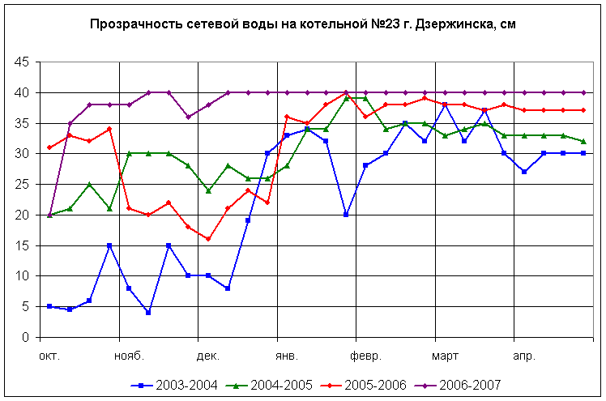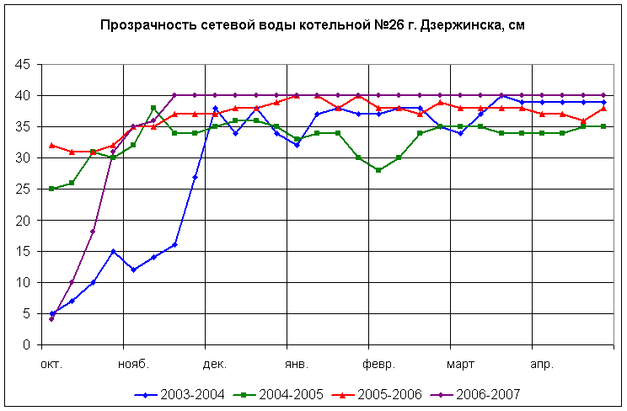
Рис.5 Динамика изменения прозрачности сетевой воды.

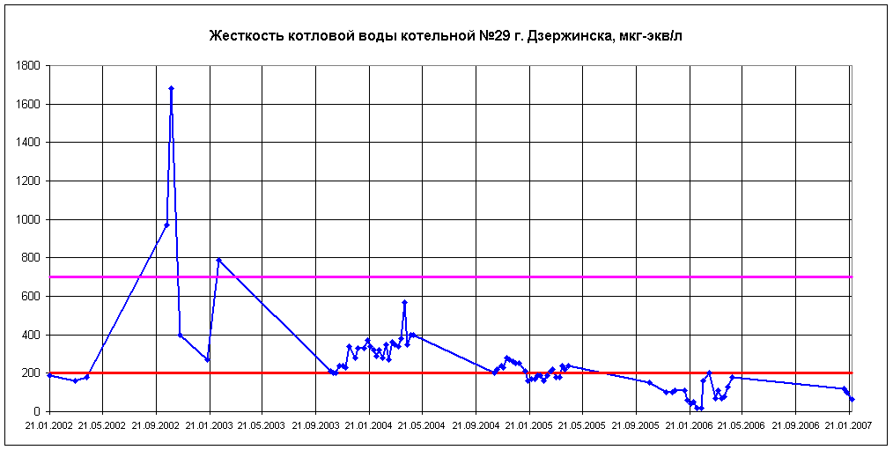
В осенний период 2002г. земенена порванная мембрана МРБ

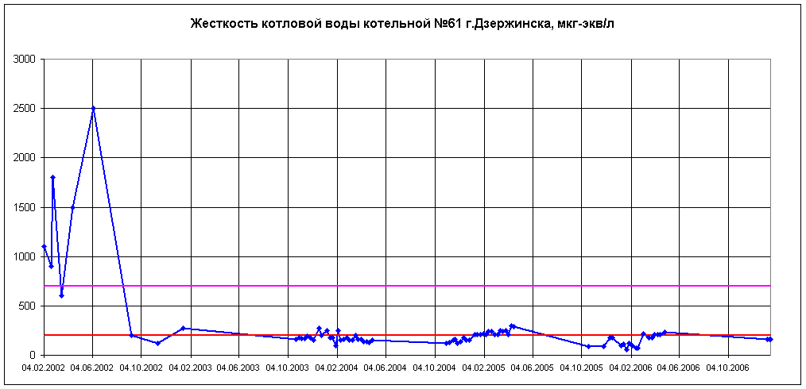 Рис.6 Динамика изменения жесткости воды в котловых контурах.
В летний период добавлено
2 мембранных расширительных бака

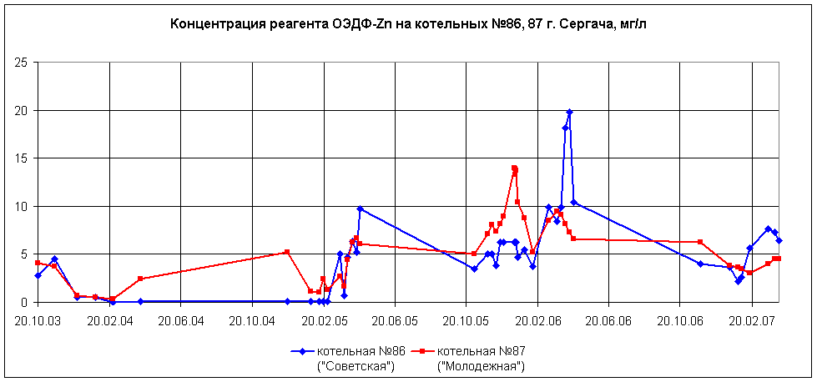 Рис.7 Динамика изменения концентрации комплексона.

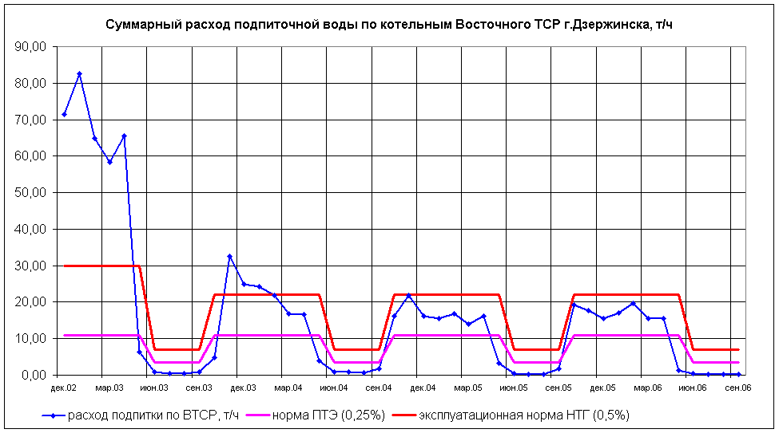 Рис.8 Динамика изменения расхода подпиточной воды теплосетей.

Выводы
1 Задача предупреждения повреждений оборудования отопительных котельных вследствие отложения накипи, шлама и коррозии металла должна решаться не только методами водоподготовки, но и за счет применения оптимальных технологических схем котельных, новых материалов. В тех случаях, если качество сетевой воды не может быть доведено до нормативного, целесообразно применение двухконтурных схем котельных.
2 Необходимо ужесточить нормы жесткости котловой воды водогрейных котлов жаротрубной конструкции. Вследствие ряда конструктивных особенностей, для обеспечения безнакипного режима работы этих котлов требуется поддерживать жесткость котловой воды на уровне 100 мкг-экв/л.
3 При проектировании и эксплуатации двухконтурных котельных должна грамотно и квалифицированно решаться задача компенсации температурных расширений теплоносителя котлового контура, так как от эффективности работы системы компенсации зависит качество воды и надежность работы оборудования котлового контура.
4 Современный уровень развития деаэрационной техники не позволяет рекомендовать вакуумную деаэрацию в качестве основного и единственного метода защиты тепловых сетей отопления и горячего водоснабжения от внутренней коррозии, в особенности это касается небольших отопительных котельных и ЦТП.
5 На объектах малой теплоэнергетитки следует шире применять технологии коррекционной и стабилизационной обработки воды на основе дозирования комплексонов, обеспечивающих противонакипный и антикоррозийный эффект. Эффективность комплексонов на каждом конкретном объекте должна проверяться путем проведения лабораторных исследований и эксплуатационных испытаний.
6 Коррозионные испытания, проведенные в системах теплоснабжения в г.Дзержинске и г.Сергач подтвердили высокую эффективность комплексонов ОЭДФ-Zn, НТФ-Zn для защиты тепловых сетей отопления, подпитываемых водопроводной недеаэрированной водой, от внутренней коррозии. Установлена зависимость скорости коррозии от объема подпитки системы. Показано, что при объеме подпитки в пределах 0,75%/час и нормативной концентрации реагентов (ОЭДФ-Zn – 3-5мг/л; НТФ-Zn – 1-2 мг/л) скорость коррозии не превышает 0,05 мм/год. По сравнению с системами без обработки комплексоном скорость коррозии снижена в 5-7 раз.
7 В результате дозирования комплексона (ОЭДФ-Zn - 4-6мг/л) в системы теплоснабжения г.Сергач, подпитываемые артезианской недеаэрированной водой с Жобщ=10-20мкг-экв/л, удалось практически отказаться от химических промывок пластинчатых теплообменников отопления в течении отопительного сезона.
8 Радикальным способом решения проблемы внутренней и наружной коррозии трубопроводов разводящих и квартальных тепловых сетей отопления и ГВС с низкими параметрами теплоносителя (Днар≤160мм; Рраб≤10кгс/см²; Траб≤95°С) является их замена на полимерные трубы (сшитый полиэтилен, полипропилен).
9 Применение различных нетрадиционных (физических) методов водоподготовки следует приветствовать только после проверки их эффективности в различных эксплуатационных режимах на конкретных объектах.
10 В эксплуатационных предприятиях, занимающихся внедрением современных методов водоподготовки и ВХР, следует иметь штат квалифицированных инженеров-химиков и лаборантов, создавать и оснащать химлаборатории для оперативного контроля качества теплоносителей и регистрации основных показателей ВХР котельного оборудования и тепловых сетей.

Список литературы:
1 Васильев А.В. «Особенности водного режима при эксплуатации современных жаротрубных водогрейных котлов» // «Новости теплоснабжения», 2002г, №4, с.50-52.
2 Жаднов О.В. «Пластинчатые теплообменники – дело тонкое» // «Новости теплоснабжения», 2005г, №3, с.39-53.
3 Захаренко-Березянская Юлия «Обзор рынка мембранных расширительных баков для систем отопления и ГВС» // Электронный журнал С.О.К., 26 января 2006г, www.c-o-k.com.ua
4 Методические указания по водоподготовке и водно-химическому режиму водогрейного оборудования и тепловых сетей. РД 34.37.506-88
5 Балабан-Ирменин Ю.В., Липовских В.М., Рубашов А.М. Защита от внутренней коррозии трубопроводов водяных тепловых сетей. М., Энергоатомиздат, 1999г.
6 Шарапов В.И. Подготовка подпиточной воды систем теплоснабжения с применением вакуумных деаэраторов. М., Энергоатомиздат, 1996г.
7 Терехин С.Н., Маклакова В.П., Бихман Б.И., Дятлова Н.М., Кунянский В.М., Тыкман Г.М. «Комплексонная стабилизация водоохлаждающих систем» // Защита металлов. Том 26, №5,1990г.
8 РД 24.031.120-91 Нормы качества сетевой и подпиточной воды водогрейных котлов, организация водно-химического режима и химического контроля.

/tmp/in/input.doc

